第二章作业教程

环境要求：ubuntu18.04，ROS melodic。进行本章作业以前应完成前置内容环境配置。

**1.创建工作空间并进行初始化**

在桌面打开终端，依次输入以下代码：

mkdir -p ~/catkin_ws_hw1/src 此步为递归建立文件夹

cd ~/catkin_ws_hw1/src 进入到src子文件夹

catkin_init_workspace 工作空间初始化

**2.代码的编译**

首先将作业压缩包中的文件复制到第1步建立工作空间中的src文件夹中，在该文件夹中打开终端，依次输入以下代码：

cd .. 返回上一级目录

catkin_make 编译

编译结束后会看到终端中生成了四个target。

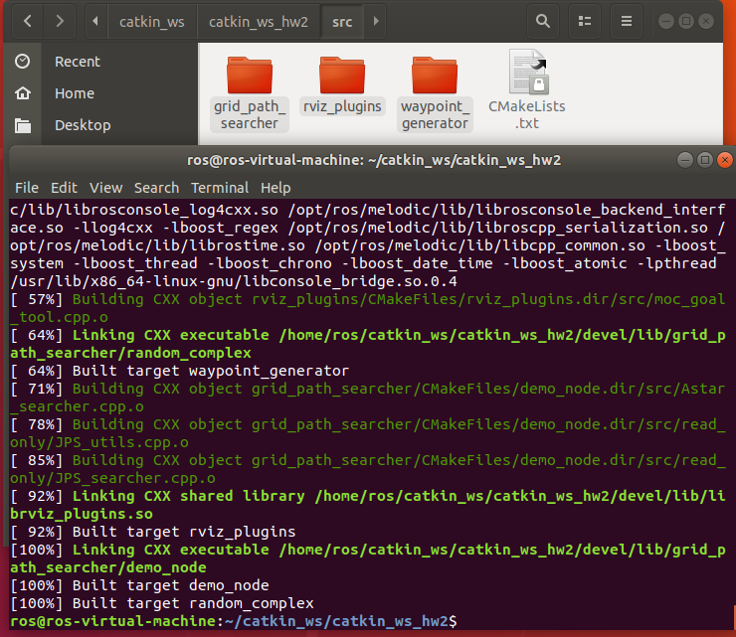

**3.运行环境rviz的配置**

在工作空间内打开终端，依次输入以下代码：

roscore 启动rosmaster

source devel/setup.bash 刷新环境变量,此步需要新开一个终端

rviz 打开rviz

在打开的rviz中添加地图配置文件，点击file-open config，文件地址为~/catkin_ws/src/grid_path_searcher/launch/rviz_config/demo.rviz。打开之后显示为初始化的地图。

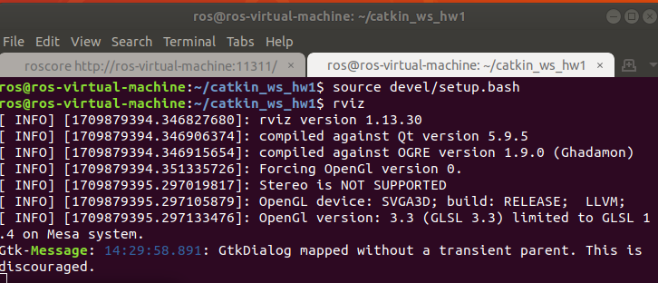

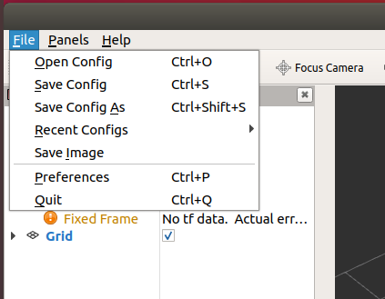 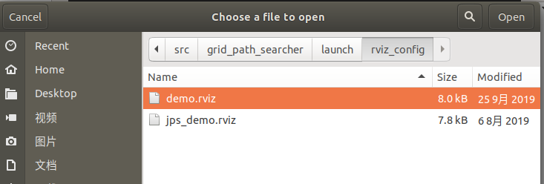

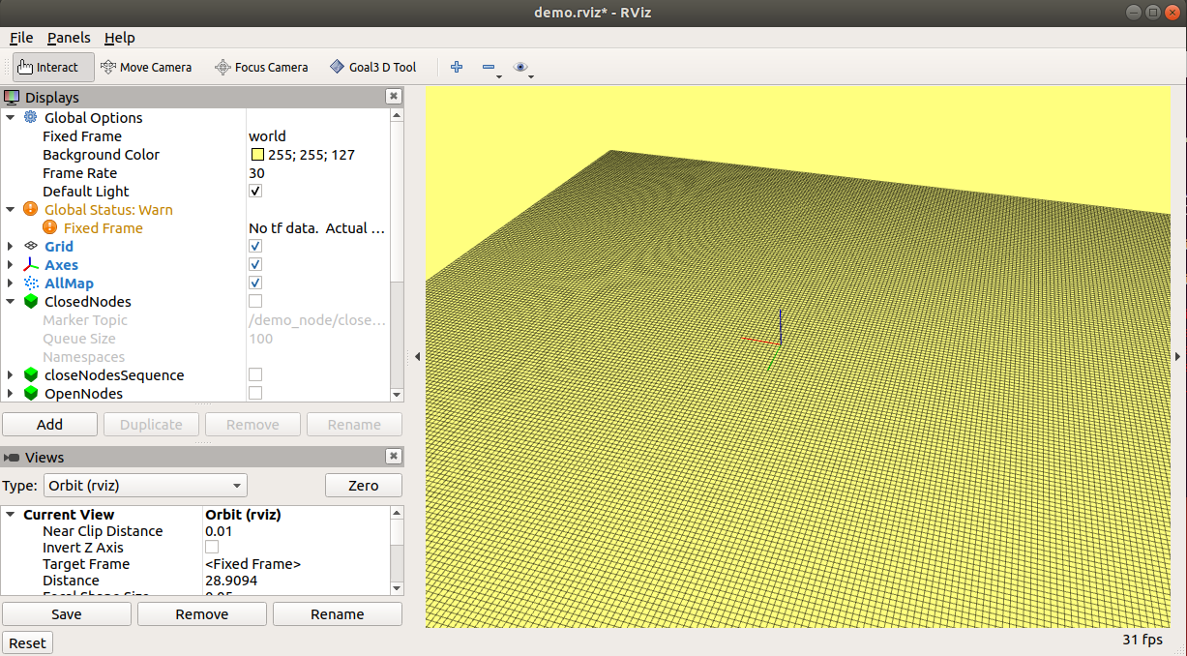

**4.运行程序**

在刚刚的终端中新建一个tab，执行以下命令

source devel/setup.bash 刷新环境变量

roslaunch grid_path_searcher demo.launch 运行launch文件

程序成功运行，点云地图显示在rviz中。

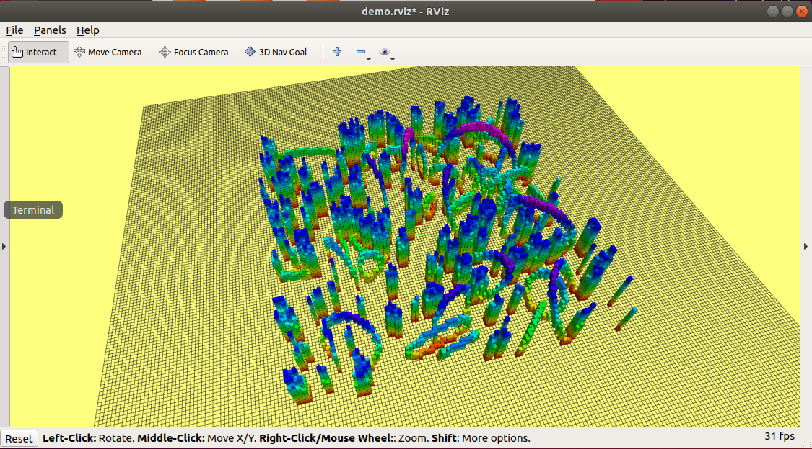

使用3D nav goal工具在图中选取目标点，使用A*算法规划出路径

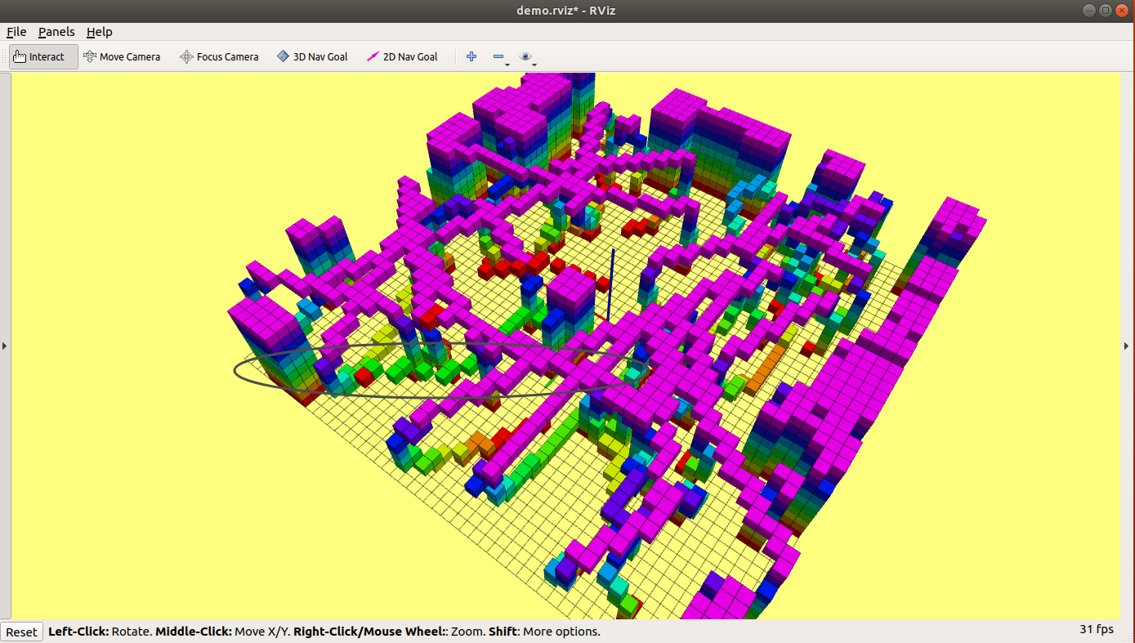

**注：可能遇到的问题**

若在运行launch文件之后出现如下报错，可能是因为动态规划库版本不匹配所造成的，执行“sudo apt-get update”，“sudo apt-get upgrade”进行更新，之后再重新建立工作空间，编译运行即可。

